**Die Deutschen tragen ihre Schutzmasken in Zeiten der Pandemie häufiger als ihre europäischen Nachbarn - dies ergab ein Vergleich mit den europäischen Nachbarländern**

Statistiken belegen:

* Am 20. Juli 2020 gaben nur 8 % der Deutschen an, dass sie außerhalb ihres Zuhauses **„niemals“ eine Maske tragen**.
* **Die Deutschen gehören damit in Europa zu denjenigen, die ihre Schutzmasken mit am durchgängigsten tragen** und sind damit Italien und Spanien (in beiden Ländern werden die Masken zu 99 % getragen) und Frankreich (wo 96 % der Bevölkerung ihre Masken regelmäßig nutzen) dicht auf den Spuren.
* Am **zurückhaltendsten sind die Niederländer, wenn es darum geht, die Schutzmasken aufzusetzen.** Hier gibt mehr als die Hälfte der Bevölkerung (53 %) an, dass sie „niemals" eine Maske trägt, **in Schweden* sind es ganze 73 %, die sich dieser Aussage anschließen**.
* In Deutschland **findet sich die Bevölkerungsgruppe, die am zurückhaltendsten im Gebrauch mit ihrer Maske ist, in Mitteldeutschland**.
  + Als sie am 27. April (direkt nach Ankündigung der Kanzlerin) **befragt wurden, gaben 20,8 % an, dass sie „niemals" Masken tragen würden** (diese Zahl liegt im Vergleich zum Bundesdurchschnitt um 7 % höher).
  + Nach der Umfrage vom 20. Juli **ist diese Zahl auf 12,4 % gefallen** (6 % mehr als im nationalen Durchschnitt), stellt aber noch immer **den größten Anteil der Menschen des Landes dar, die sich weigern, eine Maske zu tragen.**

*\*Schwedische Daten hinsichtlich des Tragens von Schutzmasken, erhoben aus Befragungen von Mitte Mai, 2020.*

Dynata befragte während des Zeitraums der Pandemie Verbraucher aus 14 Ländern (USA, Kanada, GB, Frankreich, Deutschland, Niederlande, Italien, Spanien, Australien, Indien, Japan, Singapur, China und Schweden). Jede Woche wurden 14.000 Menschen befragt, in jeder Woche davon 1.000 in Deutschland.

Seit Ende April 2020 wurden Verbraucher in ganz Europa gebeten, eine Antwort auf die Frage zu geben: „Tragen Sie eine Schutzmaske außerhalb Ihres Zuhauses?". Mögliche Antworten waren unter anderem: „jedes Mal", „meistens", „manchmal", „gelegentlich", „niemals" und „Ich verlasse mein Zuhause nicht."

Wie haben uns auf die Antwort „niemals" konzentriert als diejenige, welche den besten Aufschluss gibt. Unsere Ergebnisse stellen wir nachfolgend in einer Reihe von Diagrammen dar, die in drei Bereiche aufgeteilt sind.

1. Europaweite Vergleiche
2. Demografische und geografische Aufschlüsselung in Deutschland
3. Ein Beispiel dazu, wie dies in einer Karte präsentiert werden kann, welche der ähnelt, die in der letzten Woche in der [New York Times](https://gbr01.safelinks.protection.outlook.com/?url=https%3A%2F%2Fwww.nytimes.com%2Finteractive%2F2020%2F07%2F17%2Fupshot%2Fcoronavirus-face-mask-map.html&data=02%7C01%7Csophy.norris%40flagshipconsulting.co.uk%7Ccb9ae02638214ec9e9d008d82fd6d848%7Cc0cc03205c8e4418849261814c4b010a%7C0%7C0%7C637311947077012628&sdata=NKH0%2BFFeYnVA5hzevKyFt3b9XlzYekvvPJJDxpWD4vA%3D&reserved=0) erschien (die Daten, die uns für Europa vorliegen, bieten eine umfassendere Sicht als die Daten, die in den USA verwendet wurden).

Gerne können wir die Ursprungsdaten mit Ihnen teilen. Sie sind in zwei Formaten erhältlich: Entweder über die eigene Marketsight Site von Dynata [hier](https://gbr01.safelinks.protection.outlook.com/?url=https%3A%2F%2Fapplication.marketsight.com%2Fapp%2FItemView.aspx%3FID%3D7e83bdcb-a292-45ce-b566-ab9200499d2b&data=02%7C01%7Csophy.norris%40flagshipconsulting.co.uk%7Ccb9ae02638214ec9e9d008d82fd6d848%7Cc0cc03205c8e4418849261814c4b010a%7C0%7C0%7C637311947077022621&sdata=KKRfXY2axhwepIiyajDwPSQITJeMizILYCIMP5ltcJo%3D&reserved=0) (in diesem Tool befinden sich zahlreiche Daten; es kann eine Minute oder länger brauchen, um zu laden) im Bereich Q6 oder über die detaillierteren Tabellen für Deutschland (und die USA, Frankreich und GB).

Beachten Sie jedoch bitte, dass ich kein Deutsch spreche. Jede weitere Kommunikation muss auf Englisch oder unter Verwendung von Deepl.com stattfinden.

1. **Statistiken anhand von Befragungen in ganz Europa (Zeitraum: 28. April - 20. Juli 2020)**

**Wie oft, wenn überhaupt, tragen Sie persönlich eine Maske außerhalb Ihres Zuhauses?**

**Niemals**

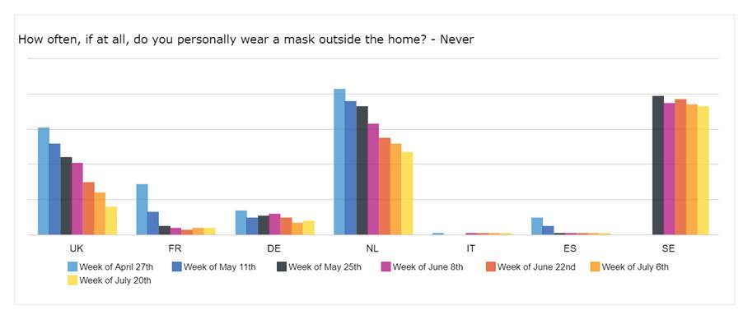

**Wie oft, wenn überhaupt, tragen Sie persönlich eine Maske außerhalb Ihres Zuhauses? Jedes Mal, wenn Sie Ihr Zuhause verlassen**

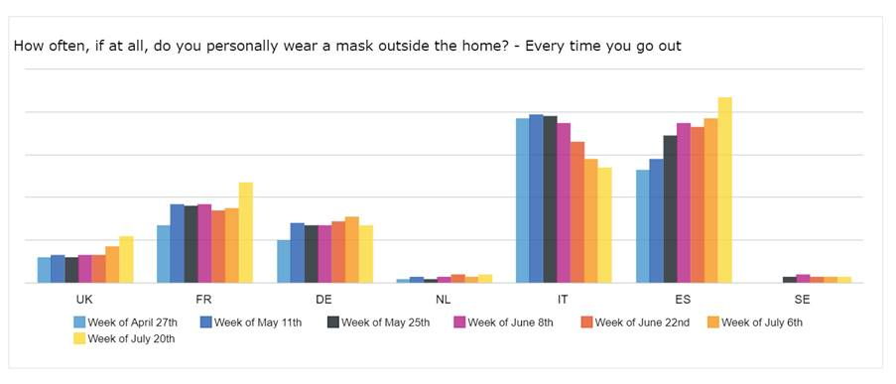

*(Die Skalierung steigt bei beiden Grafiken von 0 % - 10 %).*

1. **Ergebnisse aus Deutschland (Zeitraum: 28. April - 20. Juli 2020)**

**Antworten der Gesamtbevölkerung Woche für Woche**

|  |  |  |  |
| --- | --- | --- | --- |
|  | **Gesamt-bevölkerung** | **Männlich** | **Weiblich** |
| 27. April 2020 | 14.4% | 17.2% | 11.6% |
| 04 Mai 2020 | 11.1% | 12.6% | 9.6% |
| 11. Mai 2020 | 10.1% | 12.4% | 7.8% |
| 18. Mai 2020 | 10.0% | 12.6% | 7.4% |
| 25. Mai 2020 | 10.9% | 13.4% | 8.4% |
| 01. Juni 2020 | 8.9% | 10.6% | 7.2% |
| 08. Juni 2020 | 11.5% | 12.4% | 10.6% |
| 15. Juni 2020 | 8.8% | 9.6% | 8.0% |
| 22. Juni 2020 | 9.7% | 8.4% | 11.0% |
| 29. Juni 2020 | 9.5% | 11.8% | 7.2% |
| 06. Juli 2020 | 7.2% | 8.6% | 5.8% |
| 13. Juli 2020 | 8.7% | 9.6% | 7.8% |
| 20. Juli 2020 | 8.2% | 9.6% | 6.8% |

**Wie oft, wenn überhaupt, tragen Sie persönlich eine Maske außerhalb Ihres Zuhauses?**

**Niemals**

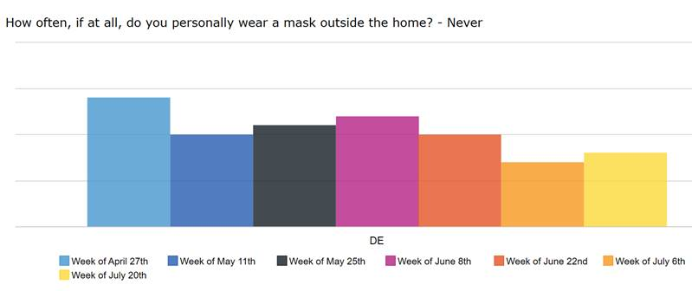

*(Die Skalierung reicht von 0 % bis 20 %)*

**Geografische Variationen, Antworten Woche für Woche**

|  |  |  |  |  |  |  |  |  |
| --- | --- | --- | --- | --- | --- | --- | --- | --- |
|  | Total Pop | Bayern | Berlin-Brandenburg | Hessen | Mitteldeutschland | Nord | Suedwest | Nordrhein-Westfalen |
| 27. April 2020 | 14.4% | 8.1% | 12.8% | 18.4% | 20.8% | 14.4% | 16.9% | 12.6% |
| 04 Mai 2020 | 11.1% | 7.9% | 10.7% | 8.8% | 17.6% | 13.4% | 6.7% | 10.4% |
| 11. Mai 2020 | 10.1% | 8.6% | 8.1% | 11.1% | 19.0% | 12.5% | 6.6% | 7.9% |
| 18. Mai 2020 | 10.0% | 10.0% | 8.4% | 4.9% | 15.3% | 9.4% | 10.3% | 9.6% |
| 25. Mai 2020 | 10.9% | 10.5% | 11.6% | 8.3% | 15.0% | 12.6% | 9.9% | 8.3% |
| 01. Juni 2020 | 8.9% | 7.6% | 12.3% | 2.1% | 12.2% | 12.3% | 10.3% | 6.0% |
| 08. Juni 2020 | 11.5% | 12.0% | 11.5% | 12.7% | 14.7% | 14.6% | 8.2% | 9.2% |
| 15. Juni 2020 | 8.8% | 7.3% | 10.5% | 7.5% | 12.9% | 10.2% | 9.0% | 6.0% |
| 22. Juni 2020 | 9.7% | 10.4% | 11.0% | 6.2% | 10.2% | 10.1% | 9.6% | 9.6% |
| 29. Juni 2020 | 9.5% | 7.9% | 8.0% | 2.2% | 9.6% | 14.8% | 11.0% | 8.6% |
| 06. Juli 2020 | 7.2% | 8.0% | 2.3% | 8.1% | 9.5% | 11.1% | 4.4% | 6.2% |
| 13. Juli 2020 | 8.7% | 8.7% | 7.0% | 6.7% | 9.2% | 11.0% | 10.2% | 7.2% |
| 20. Juli 2020 | 8.2% | 5.6% | 9.3% | 8.2% | 12.4% | 9.5% | 4.6% | 8.1% |

**Prozentsatz der deutschen Bevölkerung nach Region, welche auf die Frage, „Wie oft tragen Sie persönlich eine Maske außerhalb Ihres Zuhauses?" mit „niemals" antworteten.**

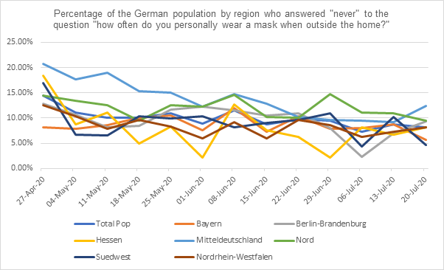

**Demografische Variationen, Woche für Woche**

|  |  |  |  |  |  |  |  |
| --- | --- | --- | --- | --- | --- | --- | --- |
|  | Gesamtbevölkerung | 16-24 | 25-34 | 35-44 | 45-54 | 55-64 | 65+ |
| 27. April 2020 | 14.4% | 12.2% | 12.9% | 13.8% | 17.0% | 10.6% | 16.8% |
| 04 Mai 2020 | 11.1% | 5.6% | 6.4% | 9.8% | 16.5% | 11.3% | 12.1% |
| 11. Mai 2020 | 10.1% | 5.6% | 7.1% | 6.8% | 11.6% | 12.4% | 12.9% |
| 18. Mai 2020 | 10.0% | 7.8% | 8.6% | 7.3% | 10.8% | 14.4% | 9.9% |
| 25. Mai 2020 | 10.9% | 4.4% | 7.9% | 10.6% | 13.5% | 13.8% | 11.2% |
| 01. Juni 2020 | 8.9% | 8.9% | 7.1% | 7.5% | 8.0% | 11.3% | 10.0% |
| 08. Juni 2020 | 11.5% | 2.2% | 2.9% | 13.8% | 14.3% | 16.0% | 13.1% |
| 15. Juni 2020 | 8.8% | 1.1% | 5.0% | 8.7% | 13.1% | 6.9% | 11.6% |
| 22. Juni 2020 | 9.7% | 4.4% | 8.6% | 10.0% | 10.0% | 9.4% | 12.0% |
| 29. Juni 2020 | 9.5% | 7.8% | 7.9% | 11.9% | 9.0% | 10.6% | 9.2% |
| 06. Juli 2020 | 7.2% | 0.0% | 0.0% | 7.6% | 9.0% | 10.0% | 10.4% |
| 13. Juli 2020 | 8.7% | 3.3% | 7.1% | 9.4% | 11.1% | 9.4% | 8.8% |
| 20. Juli 2020 | 8.2% | 3.3% | 5.0% | 10.6% | 8.6% | 9.4% | 9.1% |

**Prozentsatz der deutschen Bevölkerung nach** **Alter, welche auf die Frage, „Wie oft tragen Sie persönlich eine Maske außerhalb Ihres Zuhauses?" mit „niemals" antworteten.**

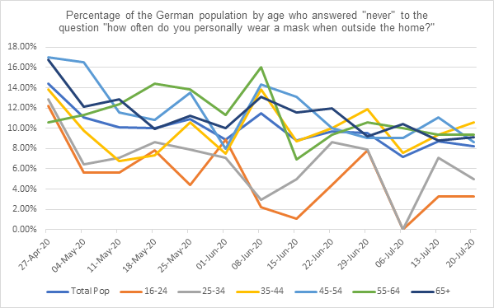

1. **Beispiel, wie Daten genutzt werden können, um eine Heatmap zum Thema „Tragen von Masken" zu präsentieren**

